
要求：封面内容必须打印，不能手工填写。必须使用128g白色铜版纸打印。（注：打印时取消该文本框）

Southwest University of Science and Technology

本科毕业设计（论文）

题目名称：（2号黑体）

学院名称 | （小3号黑体）
专业名称 | （小3号黑体）
学生姓名 | （小3号黑体）
学号 | （Times New Roman小3）
指导教师 | （姓名职称小3号黑体）

二〇二二年六月

西南科技大学
本科毕业设计（论文）学术诚信声明

本人郑重声明：所呈交的毕业设计（论文），是本人在导师的指导下，独立进行研究工作所取得的成果。除文中已经注明引用的内容外，本论文不包含任何其他个人或集体已经发表或撰写过的作品成果。对本文的研究做出重要贡献的个人和集体，均已在文中以明确方式标明。本人完全意识到本声明的法律结果由本人承担。

作者签名：

日期： 年 月 日

西南科技大学
本科毕业设计（论文）版权使用授权书

本毕业设计（论文）作者同意学校保留并向国家有关部门或机构送交论文的复印件和电子版，允许论文被查阅和借阅。本人授权西南科技大学可以将本毕业设计（论文）的全部或部分内容编入有关数据库进行检索，可以采用影印、缩印或扫描等复制手段保存和汇编本毕业设计（论文）。
保密□，在年解密后适用本授权书。
本论文属于
不保密□。
（请在以上方框内打“√”）

作者签名： 指导教师签名：

日期： 年 月 日 日期： 年 月 日

论网络游戏的知识产权保护
小四号黑体

摘要：近年来，网络游戏产业的发展如日中天，但所谓的“山寨”、“复制”、“抄袭”等著作权纠纷频频涌现，对我国的知识产权法律体制造成了前所未有的冲击。本文结合时代背景，总结出作品的认定、侵权事实的判断与法律责任的承担等焦点问题，针对其中存在争议之处进行探讨，并通过对网络游戏的性质、案件涉及的法律概念以及国内外司法实践情况的分析，总结我国网络游戏知识产权保护在侵权事实认定和赔偿责任两个方面的不足之处，提出相应的建议，理性地展望我国知识产权法制建设事业的前景。…………（小四号宋体）

关键词：网络游戏；知识产权；作品；法律保护
（小四号黑体） （小四号宋体）

理论式论文模板

小一号Times New Roman体加粗，上下各空一行。

HESES ON THE PROTECTION OF INTELLECTUAL PROPERTY IN NETWORK GAMES
小四号Times New Roman体加粗

Abstract： In recent years, the development of the online gaming industry flourishing, but the so-called "cottage", "copy" and other copyright disputes frequently emerge on China's intellectual property rights legal system caused an unprecedented impact. Combination of the above background, this paper through the real case to find the definition of works, the judgment for infringement fact and legal responsibility and so the focus, for which there is a dispute place to explore, and by the nature of the network game, involved in the case legal concepts and analysis of domestic cases of judicial practice, China's online game summary shortcomings in protection of intellectual property infringement and liability findings of fact two aspects, accordingly make some recommendations, and rational prospect of intellectual property legal system construction.（小四号Times New Roman体）
小四号Times New Roman体加粗

Key words: network games; intellectual property rights; works; legal protection
小四号Times New Roman体，关键词之间用英文分号+空格隔开

(论文中所有阿拉伯数字及字母均使用Times New Roman体)
小二号黑体，中间空两格。上下各空一行。
目 录

摘要 I
Abstract II
一、绪论 1
二、作品的内涵与认定 5
（一）作品的定义 5
1、我国《著作权法》的规定 7

三、 7
（一） 7
1、 8
……

结论
12
致谢 14
参考文献 15

(目录编至三级标题。摘要、各一级标题小四号黑体，其余小四号宋体)

小一号黑体，上下各空一行。
论网络游戏的知识产权保护

一、绪论(一级标题：小二号黑体)
（正文小四号宋体，行间距22磅。所有一级标题居中，上下各空一行。）
网络游戏，是指通过信息网络（包括但不限于互联网、移动通信网）提供的产品或服务，其构成要素包括软件程序和信息数据，俗称“网游”。其中，软件程序是网游的“引擎”，是由编程语言书写的控制和启动游戏的程序部分；信息数据则是网游的“数据库”，其组成元素包括开发者创作或编排的图片、声音、文字等。网游根据载入媒介的不同可分为浏览器形式和客户端形式，本文讨论的为客户端形式的网游，即依托互联网并以游戏运营商服务器和用户计算机作为处理终端，通过游戏客户端进行信息交互的多人在线游戏。玩家按照一定的指令或规则通过互联网这一传输媒介对虚拟化的人物角色及场景进行操作，即是通过控制软件程序处理和调动信息数据的过程，最终达到娱乐和互动的目的[]。网游的诞生以“提升全球人类的生活品质”为使命，并在不到半个世纪的时间内风靡全球，极大地改变了人们的休闲乃至交流方式。
在整个世界日益市场化和信息化的时代背景下，知识和信息的经济价值与日俱增，市场主体之间为此展开的竞争的不断加剧，网游不可避免地被卷入了冲突当中——“山寨”“抄袭”事件频频发生，知识产权侵权案件大量涌现。这不仅给玩家的用户体验造成了负面的影响，损害了网络游戏公司的合法权益，更加剧了当前网游产业同质化的不良局势，延缓了整个产业的发展[]。
注释标注用中括号，以上标的形式标注，注释内容采用脚注形式。

正文页码小五号宋体底端居中，阿拉伯数字连续编码。
脚注中文献的具体格式见后文“参考文献”，但文献页码一般为单独1页，即所引用观点所在页的页码。每页独立编号。其他需要解释说明的内容也可以进行脚注。
各页面顶端均空一行。
各一级标题均另起一页。
二、作品的内涵与认定

（一）作品的定义（二级标题：四号黑体）
关于什么是“作品”，存在多种不同角度的规定和理解。

1、我国《著作权法》的规定（三级标题：小四号黑体）
我国《著作权法》所称“作品”须满足以下三个条件：

（1）含有文学、艺术或科学领域的内容。（四级标题：小四号宋体）
……………………………………

（2）具有独创性。
……………………………………

（3）能够固定在有形载体并加以复制，即为外界能够感知的表达。
……………………………………

2、《伯尼尔公约》的规定

………………
表题用五号宋体加黑，表格内中文用五号宋体，英文用五号Times New Roman字体。

表2-1 18岁以下被捕者在全体被捕者的百分比
组分 | 1970 | 1980 | 1992
刑事谋杀  暴力强奸  抢劫 | 10.5  20.8  33.4 | 9.3  14.8  30.1 | 14.8  16.1  26.4
表题应写在表格上方正中，表序写在表题左方不加标点，空一格写表题，表题末尾不加标点，全文的表格统一编序，也可以逐章编序，表序必须连续，表格格式采用简明三线表。
各页面顶端均空一行。

续表2－1
表题允许下页接写，接写时表题省略，表头应重复书写，并在右上方写“续表xx”。
组分 | 1970 | 1980 | 1992
A4  A5  A6  A7  A8  每幅插图应有图序和图题，全文插图可以统一编序，也可以逐章单独编序，图序必须连续，不得重复或跳缺。 | 100 | 100 | 100

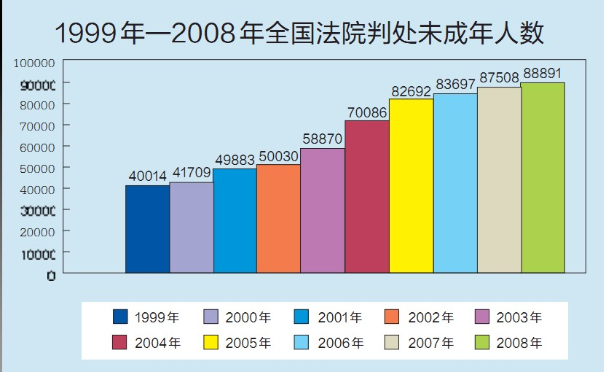
图2-1 1999年-2008年全国法院判处未成年人数

图序和图题写在图的下方居中，五号宋体加黑居中。

结论

致谢

按论文中参考文献出现的次序，用中括号内数字连续编号，顶格书写，五号宋体，单倍行距。该部分所有标点均采用英文字符。
各文献的页码一般应为所参考的页码范围，而非单独一页。
普通图书
参考文献

[1] 高铭暄,马克昌. 刑法学[M].北京:北京大学出版社,2019:105-213.
论文集
会议录
[2] 四川省法学会. 四川法学文集[C].成都:四川人民出版社,2012(3):27-31.
[3] World Health Organization. Factors regulating the immune response:report of WHO Scientific Group[R].Geneva:WHO,1970.
科技报告
学位论文
[4] 姜敏. 我国环境行政许可制度研究[D]. 重庆:西南政法学院,2013:11-16.
[5] 河北绿洲生态环境科技有限公司. 一种荒漠化地区生态植被综合培育种植方法:中国，01129210.5[P/OL].2001-10-24[2002-05-28].http://211.152.9.47/sipoasp/zlijs/hyjs-yxnew. asp?recid=01129210.5&leixin.
专利文献
期刊中析出的文献
[6] 王顺安. 恐怖主义犯罪的犯罪构成要件研究[S] // **主编.反暴恐犯罪与公共安全法治体系建设研究.北京:中国政法大学出版社,2015:1-70.
专著中析出的文献
[7] 张明楷. 事后抢劫罪的成立条件[J].法学家,2013(5):111-130.
[8] 丁文祥. 数字革命与竞争国际化[N]. 中国青年报,2000-11-20(15).
报纸中析出的文献
[9]余文唐. 自动取款原理与拾卡取款定性[J/OL].中国法院网,[2017-01-19].http://www.chinaco
urt.org/article/detail/2017/01/id/2518131.shtml.
电子文献
[10] CHRISTINE M. Plant physiology:plant biology in the Genome Era[J/OL].Science,1998,281: 331-332[1998-09-23].http://www.sciencemag.org/cgi/collection/anatmorp.

(五号宋体，注意与正文不同。)

[1]作者.专著名[M].出版地:出版社,2017:235.
[2]作者.论文名[J].期刊名,2017(1):11.

